“INCLUSIÓN A DISTANCIA”

HORARIO DE ATENCIÓN DE EDUCACIÓN ESPECIAL
CICLO ESCOLAR 2020-2021 ESCUELA PRIMARIA “AZTECA” USAER 4J
HORA | LUNES | MARTES | MIÉRCOLES | JUEVES | VIERNES
9am a 10am | Papelería/Ajustes curriculares, cuadernillos y preparación de actividades | Papelería/Ajustes curriculares, cuadernillos y preparación de actividades | Papelería/Ajustes curriculares, cuadernillos y preparación de actividades | Papelería/Ajustes curriculares, cuadernillos y preparación de actividades | ARMANDO GABRIEL 5°B  WA/Llamada  Seguimiento con maestro de grupo
10am a 11am | Videollamada  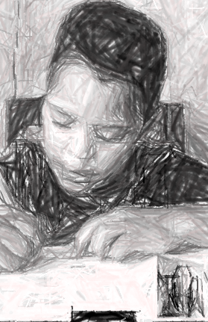 | Videollamada  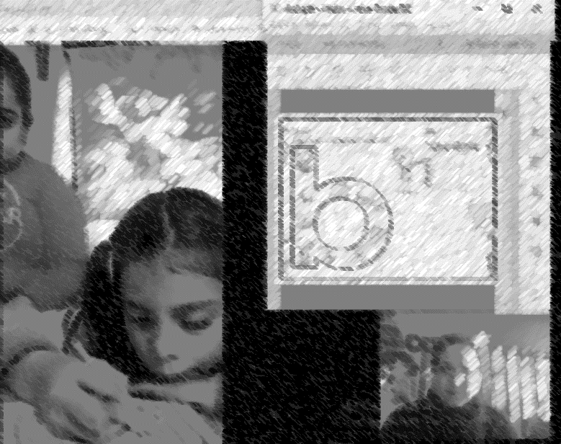 | Videollamada  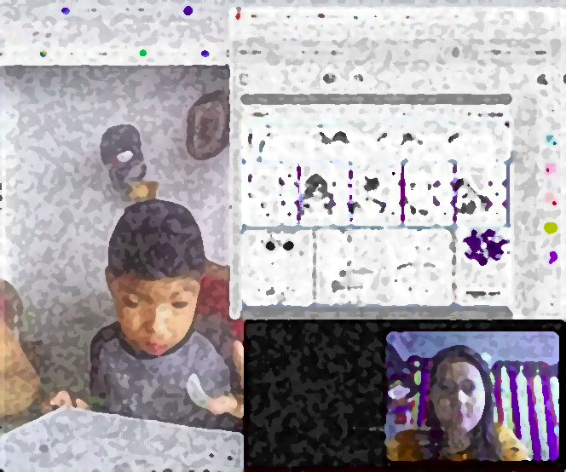 | WA/Llamada  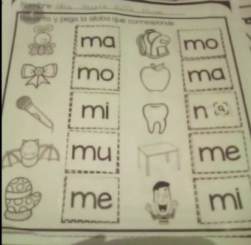  Seguimiento con maestro de grupo | Videollamada
11am a 12pm | Videollamada   | Videollamada   | Videollamada  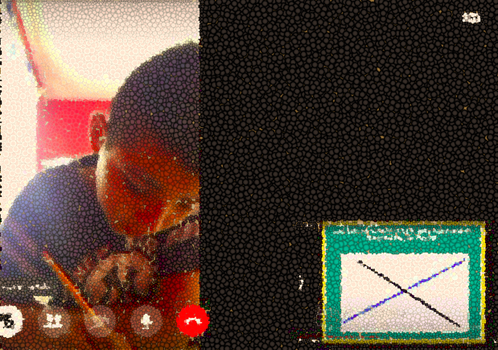 | Videollamada  c/15 días | Videollamada  
12pm a 1pm | Videollamada | Videollamada  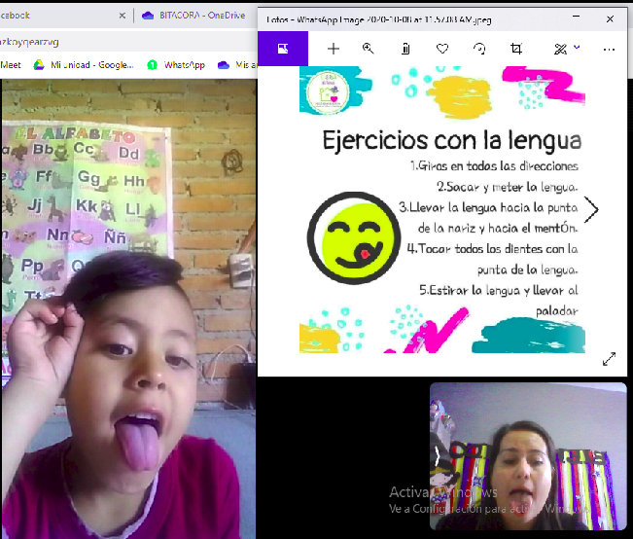 | Videollamada  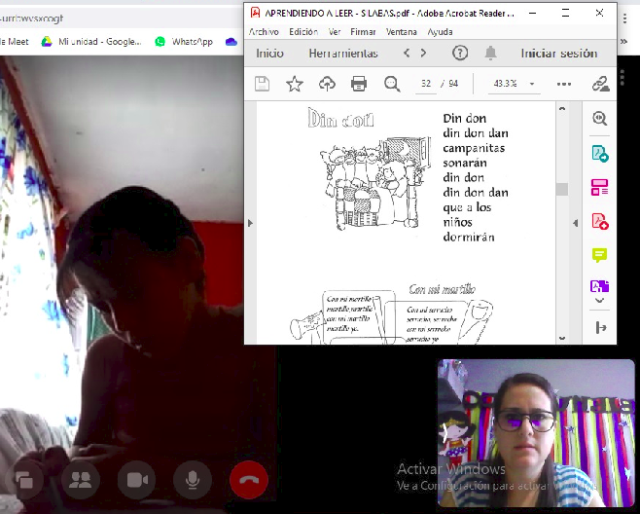 | Videollamada | Videollamada  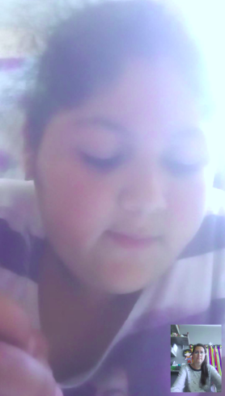
1pm a 2pm | WA/Llamada  Seguimiento con maestro de grupo  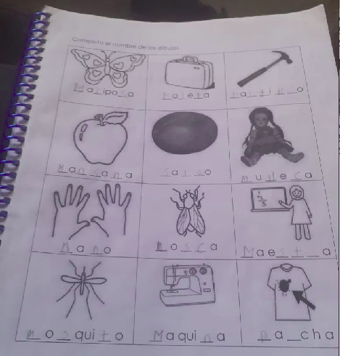 | Videollamada  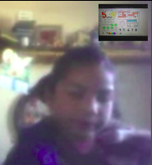 | Videollamada  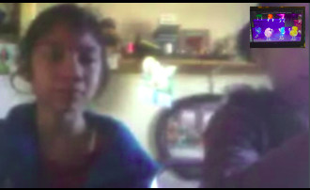 | Videollamada  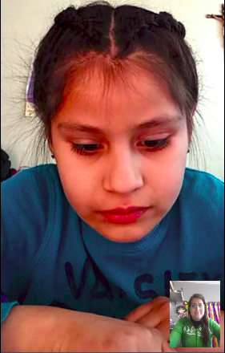 | WA/Llamada  Seguimiento con maestro de grupo